Отчет по лабораторной работе №5

Операционные системы

Гашимова Эсма Эльшан кызы

Содержание

# 1 Цель работы

Познакомиться с pass, gopass, native messaging, chezmoi. Научиться пользоваться этими утилитами, синхронизировать их с гит.

# 2 Задание

1. Установить дополнительное ПО
2. Установить и настроить pass
3. Настроить интерфейс с браузером
4. Сохранить пароль
5. Установить и настроить chezmoi
6. Настроить chezmoi на новой машине
7. Выполнить ежедневные операции с chezmoi

# 3 Теоретическое введение

Менеджер паролей pass — программа, сделанная в рамках идеологии Unix. Также носит название стандартного менеджера паролей для Unix (The standard Unix password manager). 1.1 Основные свойства Данные хранятся в файловой системе в виде каталогов и файлов. Файлы шифруются с помощью GPG-ключа. 1.2 Структура базы паролей Структура базы может быть произвольной, если Вы собираетесь использовать её напрямую, без промежуточного программного обеспечения. Тогда семантику структуры базы данных Вы держите в своей голове. Если же необходимо использовать дополнительное программное обеспечение, необходимо семантику заложить в структуру базы паролей. chezmoi используется для управления файлами конфигурации домашнего каталога пользователя. Конфигурация chezmoi 2.2.1 Рабочие файлы Состояние файлов конфигурации сохраняется в каталоге ~/.local/share/chezmoi. Он является клоном вашего репозитория dotfiles. Файл конфигурации ~/.config/chezmoi/chezmoi.toml (можно использовать также JSON или YAML) специфичен для локальной машины. Файлы, содержимое которых одинаково на всех ваших машинах, дословно копируются из исходного каталога. Файлы, которые варьируются от машины к машине, выполняются как шаблоны, обычно с использованием данных из файла конфигурации локальной машины для настройки конечного содержимого, специфичного для локальной машины.

# 4 Выполнение лабораторной работы

## 4.1 Менеджер паролей pass. Установка, настройка.

1. Устанавливаем pass и gopass (рис. 1). (рис. 2).

pass

Рис. 1: pass

gopass

Рис. 2: gopass

1. Просмотрим список ключей. Инициализируем хранилище. Синхронизируемс git Создадим структуру git.(рис. 3).

Настройка

Рис. 3: Настройка

1. Также можно задать адрес репозитория на хостинге (репозиторий необходимо предварительно создать). Для синхронизации выполняется следующая команда: pass git pull pass git push Следует заметить, что отслеживаются только изменения, сделанные через сам gopass (или pass). Если изменения сделаны непосредственно на файловой системе, необходимо вручную закоммитить и выложить изменения. Проверим статус синхронизации. (рис. 4). (рис. 5). (рис. 6).

Настройка синхронизации с git, ч.1

Рис. 4: Настройка синхронизации с git, ч.1

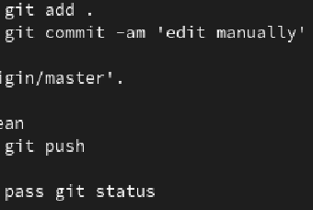

Рис. 5: Настройка синхронизации с git, ч.2

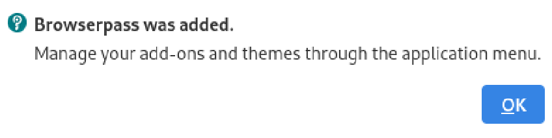

Рис. 6: Настройка синхронизации с git, ч.3

## 4.2 Настройка интерфейса с броузером

1. Для взаимодействия с броузером используем интерфейс native messaging. Кроме плагина к броузеру устанавливается программа, обеспечивающая интерфейс native messaging. (рис. 7). (рис. 8).

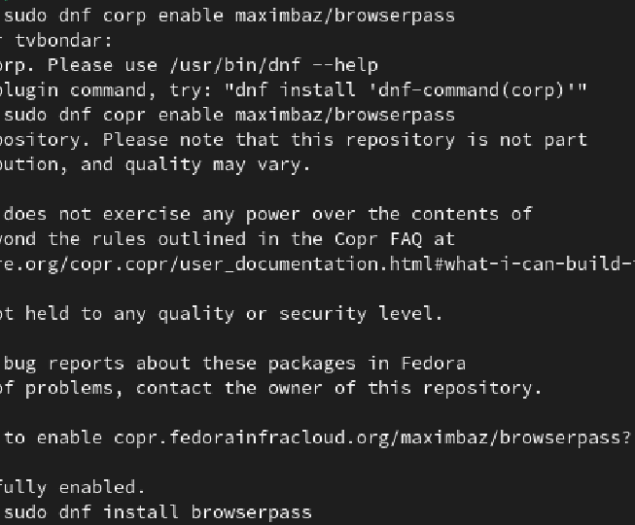

Рис. 7: Плагин к браузеру

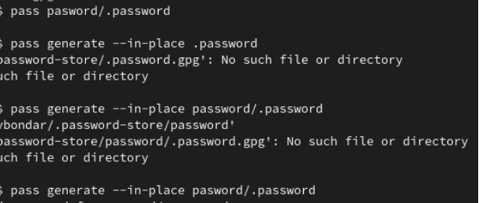

Рис. 8: Установка программы

## 4.3 Сохранение пароля

1. Добавим новый пароль. Отобразим пароль для указанного имени файла. Заменим существующий пароль: (рис. 9).

Сохранение пароля

Рис. 9: Сохранение пароля

## 4.4 Управление файлами конфигурации. Установка. Использование chezmoi

1. Установим дополнительное программное обеспечение. Установим шрифты. (рис. 10). (рис. 11). (рис. 12).

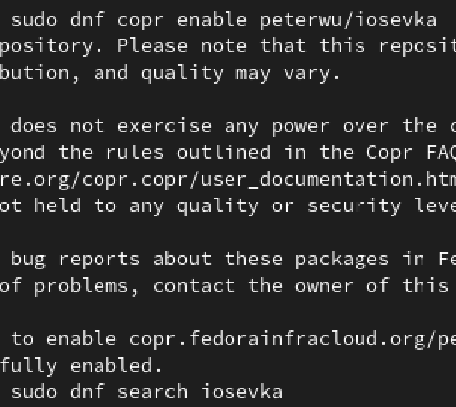

Рис. 10: Установка ПО

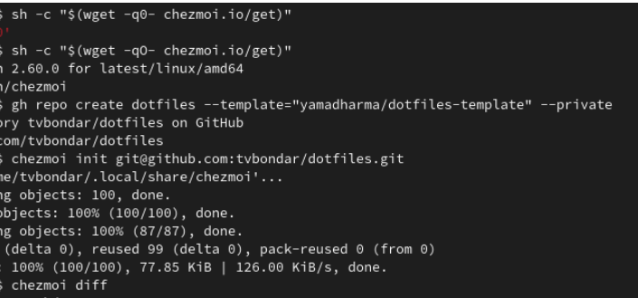

Рис. 11: Установка шрифтов

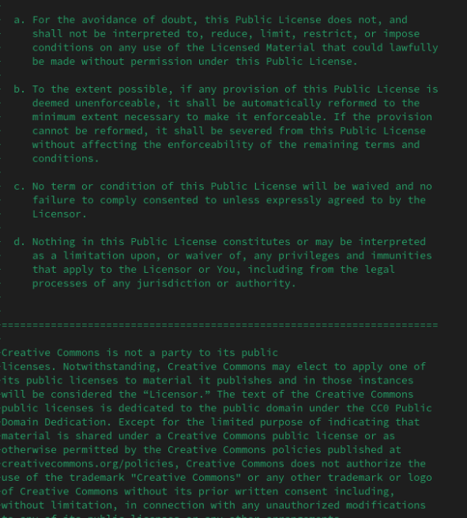

Рис. 12: Установка шрифтов

1. Установим бинарный файл. Создадим собственный репозиторий с помощью утилит Создадим свой репозиторий для конфигурационных файлов на основе шаблона: Инициализируем chezmoi с репозиторием dotfiles: Проверим, какие изменения внесёт chezmoi в домашний каталог. Запустим: chezmoi apply -v (рис. 13). (рис. 14).

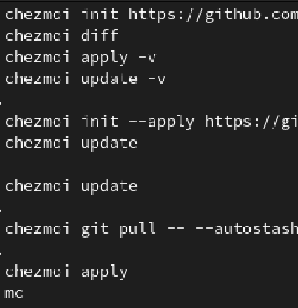

Рис. 13: Настройка chezmoi

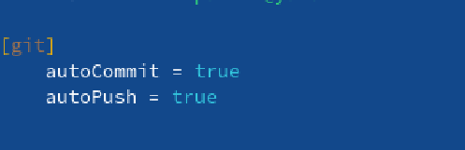

Рис. 14: Настройка chezmoi

1. На второй машине инициализируем chezmoi с репозиторием dotfiles. Проверим, какие изменения внесёт chezmoi в домашний каталог. Я настроила репозиторий заранее, поэтому изменений нет. При существующем каталоге chezmoi можно получить и применить последние изменения из репозитория. Можно установить свои dotfiles на новый компьютер с помощью одной команды. Извлечем последние изменения из своего репозитория и посмотрим, что изменится, фактически не применяя изменения. Применим изменения
2. Можно автоматически фиксировать и отправлять изменения в исходный каталог в репозиторий. Эта функция отключена по умолчанию. Чтобы включить её, добавим в файл конфигурации ~/.config/chezmoi/chezmoi.toml следущие строки:

# 5 Выводы

Мы познакомились с pass, gopass, native messaging, chezmoi. Научились пользоваться этими утилитами, синхронизировали их с гит.

# Список литературы

Настройка электронной среды. (электронный ресурс) URL: https://yamadharma.github.io/ru/teaching/os-intro/lab/lab-work-environment-setup/